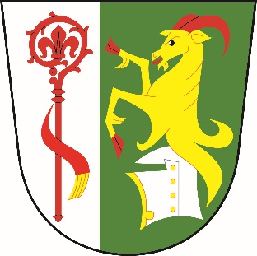

**Obec**  
 **Dolní Stakory**

Dolní Stakory 48  
293 01

tel.: 326 338 681   
dolni.stakory@volny.cz

fa. MID

pi. Šubrtová

Dolní Stakory dne 28.2.2025

**Věc: Úprava rozpočtu č. 2/2025**

**Rozpočtové příjmy**

**Paragraf Položka Úprava Po úpravě rozpočtu**

1334 8.000 10.000

**Rozpočtové výdaje**

**Paragraf Položka Úprava Po úpravě rozpočtu**

5512 5167 23.976 23.976

5519 5139 4.200 4.200

5519 5169 2.790 2.790

**Financování**

**Paragraf Položka Úprava Po úpravě rozpočtu**

S pozdravem

M.Ondráček

OU Dolní Stakory